**Домашняя работа по дискретной математике №3**

**Вариант 7**

**Работу выполнил:** Ахроров Кароматуллохон, P3110

Исходная таблица соединений R:

|  |  |  |  |  |  |  |  |  |  |  |  |  |
| --- | --- | --- | --- | --- | --- | --- | --- | --- | --- | --- | --- | --- |
| **V/V** | **e1** | **e2** | **e3** | **e4** | **e5** | **e6** | **e7** | **e8** | **e9** | **e10** | **e11** | **e12** |
| **e1** | *0* | 5 |  |  | 1 |  |  | 1 | 1 |  | 2 | 3 |
| **e2** | 5 | *0* |  |  | 5 | 2 | 4 |  | 4 |  | 5 | 1 |
| **e3** |  |  | *0* |  |  | 2 | 3 | 3 | 3 |  | 4 |  |
| **e4** |  |  |  | *0* | 4 | 2 |  |  |  | 1 | 3 | 3 |
| **e5** | 1 | 5 |  | 4 | *0* |  |  | 1 |  | 5 | 3 |  |
| **e6** |  | 2 | 2 | 2 |  | *0* |  | 3 | 1 |  |  | 1 |
| **e7** |  | 4 | 3 |  |  |  | *0* | 2 | 5 | 2 | 3 |  |
| **e8** | 1 |  | 3 |  | 1 | 3 | 2 | *0* | 5 |  | 1 | 1 |
| **e9** | 1 | 4 | 3 |  |  | 1 | 5 | 5 | *0* |  | 3 |  |
| **e10** |  |  |  | 1 | 5 |  | 2 |  |  | *0* |  | 1 |
| **e11** | 2 | 5 | 4 | 3 | 3 |  | 3 | 1 | 3 |  | *0* |  |
| **e12** | 3 | 1 |  | 3 |  | 1 |  | 1 |  | 1 |  | *0* |

**Найти путь с наибольшей пропускной способностью:**

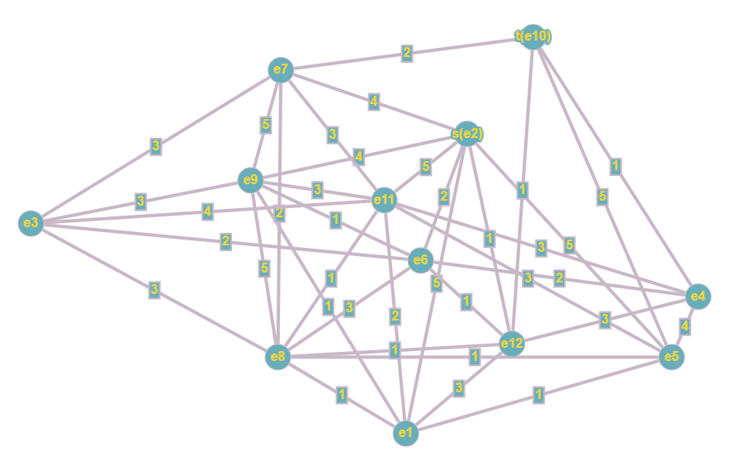

Построим граф и обозначим за s вершину e2, а за t вершину e10.

1. Проведём разрез K1.



К1

1. Найдём Q1 = max[qij] = 5.
2. Закорачиваем все рёбра графа (xi, xj) c qij ≥ Q1

Это рёбра (e1, e2), (e2, e5), (e2, e11), (e5, e10), (e7, e9), (e8, e9). Получаем граф G1:

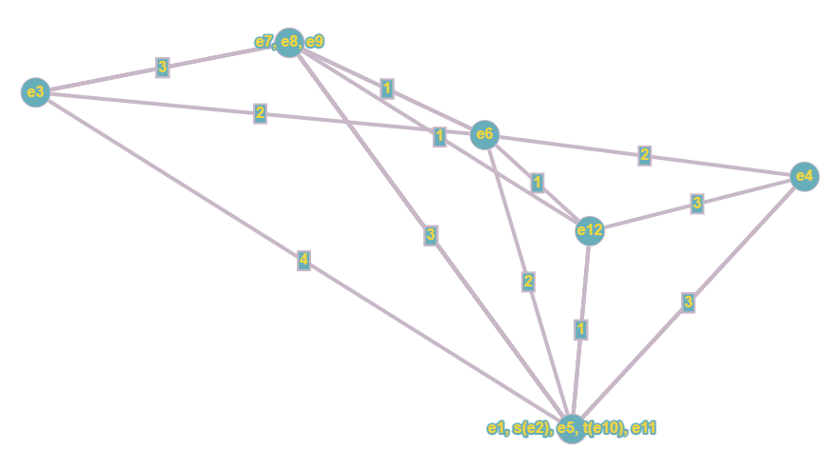

Вершины s-t объединены. Пропускная способность искомого пути Q(P) = 5.

Строим граф, вершины которого – вершины исходного графа G, а рёбра – рёбра с пропускной способностью qij ≥ Q(P) = 5.

